ІНФОРМАЦІЯ
ЩОДО ЦЕНТРУ НАДАННЯ АДМІНІСТРАТИВНИХ ПОСЛУГ
Вапнярська селищна рада

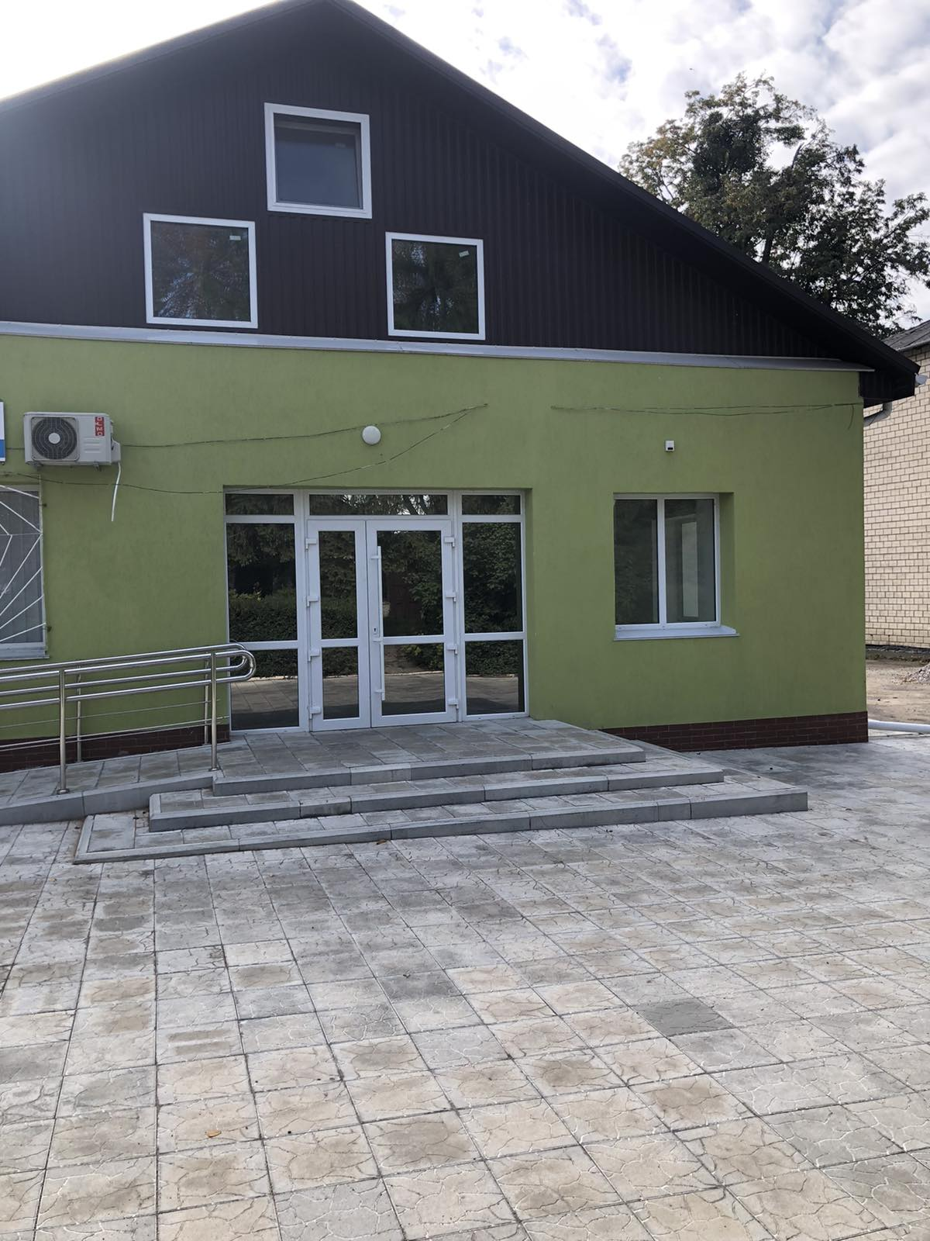

1. Загальні відомості про Центр

 | Назва Центру | Відділ “Центр надання адміністративних послуг”
 | Тип органу, що утворив Центр  (міська, сільська, селищна рада) | Селищна рада
 | Назва органу, що утворив Центр | Вапнярська селищна рада
 | Дата утворення Центру | 05.11.2020 р.
 | Дата відкриття Центру
 | Розпорядчий документ органу про створення Центру  (дата, номер, назва) | Рішення Вапнярської селищної ради від 05.11.2020 року №1285 Про утворення відділу Центру надання адміністративних послуг у Вапнярській селищній раді та затвердження Положення про нього
 | Розпорядчі документи органу (дата, номер, назва), що утворив Центр, про:  - затвердження положення про Центр  - регламент роботи Центру  - затвердження переліку адміністративних послуг, що надаються через Центр | Рішення Вапнярської селищної ради від 23.09.2022 року №1637 «Про внесення змін до рішення від 5.11.2020 року №1285 Про утворення відділу Центру надання адміністративних послуг у Вапнярській селищній раді та затвердження Положення про нього»  Рішення Вапнярської селищної ради від 23.09.2022 року №1638 Про затвердження Регламенту відділу «Центр надання адміністративних послуг» Вапнярської селищної ради у новій редакції.  Рішення Вапнярської селищної ради від 23.09.2022 року №1637 «Про внесення змін до рішення від 5.11.2020 року №1285 Про утворення відділу Центру надання адміністративних послуг у Вапнярській селищній раді та затвердження Положення про нього»  Рішення Вапнярської селищної ради від 19.06.2022 року №1566 «Про внесення змін до рішення від 23.06.2021 року №437 Про затвердження переліку адміністративних послуг, які надаються через відділ Центр надання адміністративних послуг» Вапнярської селищної ради
 | Адреса Центру  - область  - район  - населений пункт  - вулиця  - номер будинку | Вінницька область  Тульчинський район  смт. Вапнярка  вулиця Незалежності 140
 | Контактні телефони | +380983947679
 | Електронна адреса | vapniarkacnap@ukr.net
 | Адреса веб-сторінки в мережі Інтернет | -
 | Графік роботи Центру | Понеділок з 08:00 год. до 16:00 год.  Вівторок з 08:00 год. до 16:00 год.  Середа з 08:00 год. до 16:00 год.  Четвер з 10:00 год. до 20:00 год.
 | Кількість віддалених робочих місць з адресами | -
 | Наявність мобільної валізи / кейсу | -
 | Наявність мобільного ЦНАП  (автомобіля) | -

2. Відомості про приміщення Центру

1. | Загальна площа Центру, м² | 234 м²
2. | Площа секторів очікування та обслуговування у Центрі, | 86 м²
3. | Загальна кількість одиниць персоналу (штатна).  З них:  - керівник  - адміністраторів  - державних реєстраторів  - працівників із реєстрації місця проживання  - інших працівників | Загальна кількість одиниць персоналу - 5  керівник – 1  адміністратори- 1  державні реєстратори – 1  працівник із реєстрації місця проживання – 1  інші працівники - 2
4. | Інші працівники, які розміщені в Центрі (за наявності) | -
5. | Наявність власної системи електронного документообігу та/або комплексної системи автоматизації | -
6. | Наявність у Центрі електронних сервісів | -
7. | Надання у приміщенні Центрі супутніх послуг  (куточок самообслуговування, дитяча кімната, вільний Wi-Fi, тощо) | вільний Wi-Fi
8. | Наявність паркінгу біля приміщення з достатньою кількістю місць для паркування ТЗ | Так
9. | Облаштування пандусами входу до приміщення | Так

3. Відомості щодо облаштування Центру з використання інформаційних технологій

1. | Наявність інформаційних стендів зі зразками заповнення заяв та необхідних для отримання адміністративних послуг документів | -
2. | Наявність інформаційних боксів (терміналів), їх кількість
3. | Наявність електронної системи управління чергою | -
4. | Наявність вільного доступу до мережі Інтернет для суб'єктів звернень | так
5. | Кількість облаштованих робочих місць | 8

4. Адміністративні послуги, які надаються через Центр

Загальна кількість адміністративних послуг, які надаються через Центр.  З них: |  | 175
1) | адміністративні послуги, що надаються обласною державною адміністрацією | -
2) | адміністративні послуги, що надаються районною державною адміністрацією | 82
3) | адміністративні послуги, що надаються | -
4) | адміністративні послуги, що надаються органами місцевого самоврядування | 46
5) | Надання паспортних послуг | 7
6) | Надання послуг соціального характеру | 30
7) | Надання комплексної послуги єМалятко | так

5. Відповідальні особи за організацію діяльності Центру

Прізвище, ім'я, по батькові, посада, контактні телефони/факси, адреси електронних скриньок осіб, які відповідальні за роботу Центру:
1. | Керівник Центру | Савчук Роман Анатолійович, +380687391128 (ЗСУ)
2. | Адміністратори | Поважна Юлія Олександрівна +380976985815
3. | Інші відповідальні особи (у разі наявності) | Державний реєстратор Дуб Юлія Вікторівна +380983947679  Головний спеціаліст з соціальних питань відділу ЦНАП Маслов Олексій Володимирович (ЗСУ)  Головний спеціаліст Плисак Ігор Олегович

